О методических рекомендациях о реализации мер, направленных безопасности и развития детей в сети «Интернет»
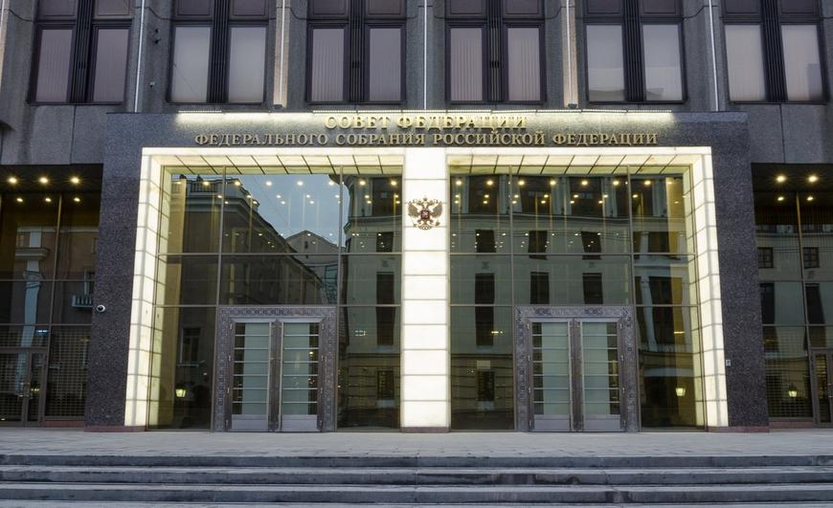

В настоящее время обеспечение информационной безопасности несовершеннолетних,
выявление и ликвидация угроз для детей в информационно-коммуникационной сети
Интернет, определение путей обеспечения их информационной безопасности является
одной из важных задач по недопущению нанесения вреда здоровью и развитию
подрастающего поколения.
Временная комиссия Совета Федерации Федерального Собрания Российской Федерации по
развитию информационного общества подготовила Методические рекомендации о реализации мер, направленных на обеспечение безопасности и развития детей в сети «Интернет» (далее рекомендации). Рекомендации подготовлены на основе принципов федерального закона № 436 «О защите детей от информации, причиняющей вред их здоровью и развитию» и Декларации саморегулирования в целях безопасности в интернете, принятой в Евросоюзе в 2009 году.
12 апреля 2018 года проведено обсуждение проекта рекомендаций с представителями
Минкомсвязи России, Минздрава России, Минобранауки России, Роскомнадзора, Следственного комитета, Роспотребнадзора, которые поддержали проект и направили свои предложения и замечания. В настоящее время на сайте Совета Федерации Федерального Собрания Российской Федерации в разделе «Сервисы», категория «Обсуждения», пункт «Темы», материал «Методические рекомендации о реализации мер, направленных на обеспечение безопасности и развития детей в сети «Интернет» проходит обсуждение проекта рекомендаций, в ходе которого любой интернет- пользователь может выразить свое мнение и направить предложения.
Государственное областное автономное учреждение дополнительного профессионального
образования «Региональный институт профессионального развития» приглашает к обсуждению проекта рекомендаций заинтересованные лица, организации, органы, учреждения и иные структуры. Для включения в обсуждение необходимо пройти по ссылке: http://www.council.gov.ru/services/discussions/themes/92427

